ATT: CONCHI

C/BOLIVIA,3-9

LEGANES

TLF:627 54 79 88

FECHA: 21 de FEBRERO de 2015

ASUNTO: PRESUPUESTO 07 /2015

ESTUDIO RELATIVO A; Construcción de una piscina de 5’10 x3’00 metros, con profundidad de 1’10 m a 1’60 m, forma RECTANGULAR, con escalera de obra.

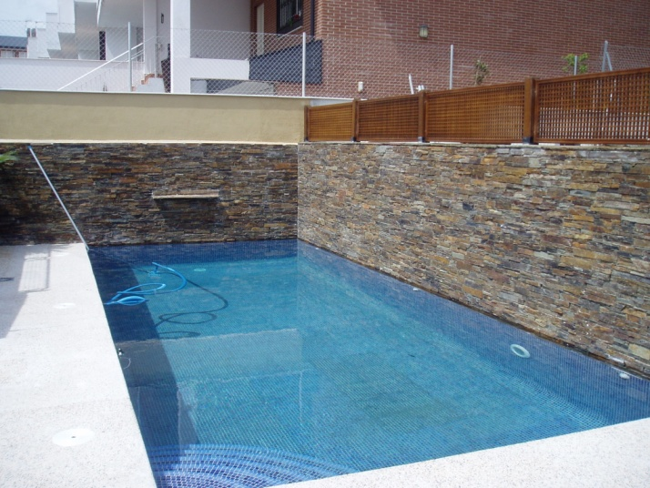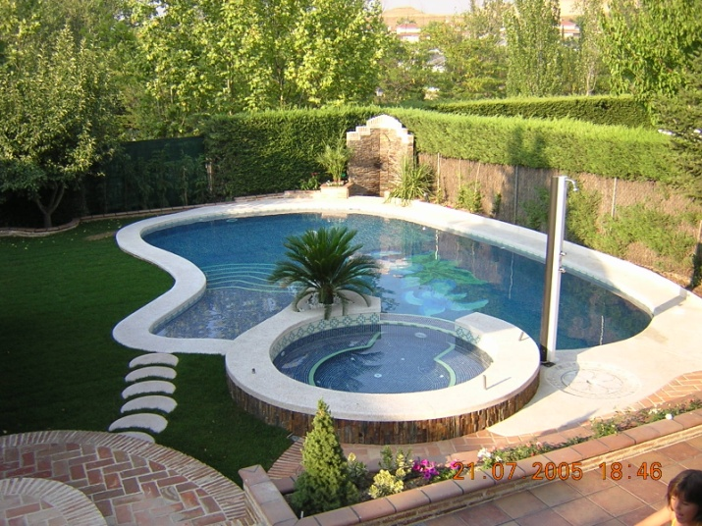

TODAS NUESTRAS OFERTAS TIENEN UNA VIGENCIA DE 30 DÍAS A PARTIR DE LA FECHA ARRIBA INDICADA.

CONSIDERACIONES PREVIAS A LA EJECUCIÓN DE UNA PISCINA

La construcción de piscinas ha aumentado considerablemente en los últimos años, por causas que no vamos a analizar, pero la ejecución de las mismas no ha reunido en todos los casos, ni mucho menos, las condiciones de estética, funcionalidad, emplazamiento e incluso estanqueidad que sería deseable e incluso exigible a cambio de la inversión que dicha ejecución requiere.

Como en la mayoría de los casos, no siempre lo más barato es lo más rentable, por esto es recomendable, antes de ejecutar una piscina, cómo antes de realizar cualquier inversión, buscar los profesionales más idóneos a los que confiar dicha ejecución para conseguir la relación de calidades, precio y garantías.

Existen muchas empresas que se ofrecen como especializadas en construcción de piscinas, con garantía de estanqueidad, pero los auténticos especialistas satisfacen plenamente a su Cliente si, además de realizar la piscina con la mayor calidad y total garantía, ésta es fruto del previo asesoramiento, sometiendo a su consideración cuestiones como:

- Características del terreno.
- Espacio disponible y arbolado existente.
- Orientación
- Número de usuarios habituales y características.
- Tipo de la edificación o vivienda a la que complemente.
- Proyecto de jardinería existente.
- Posibles emplazamientos del depurador, según desagüe.
- Características del agua que va a contener la piscina.

Solamente después de haber tratado estos y otros extremos, el verdadero profesional podrá indicar al Cliente el tamaño y la forma más adecuada, las profundidades más convenientes y los materiales más idóneos para conseguir la piscina de la que el usuario se sentirá siempre satisfecho.

Respecto al depurador, es frecuente que el Cliente se deje influenciar en demasía por la experiencia de un amigo, que tiene piscina “hace muchos años y le marcha muy bien”, en cuyo caso puede ser verdad, pero no todas las aguas son iguales y por consiguiente precisan de distinto tratamiento. Tampoco todos los usuarios son iguales en habilidad y dedicación a la piscina. El Cliente propende, por inercia, a equiparar los presupuestos globalmente, sin llegar a analizar que el depurador sea el más adecuado, tenga menos horas de funcionamiento, consuma menos cloro y, en definitiva, que sea más cómodo y más barato de entretenimiento, y por todo esto el auténtico profesional deberá ofrecer al Cliente detalles técnicos de dicho depurador.

En las piscinas comunitarias y públicas, aun cuando existe una normativa vigente a la que atenerse ésta, contiene matices e incluso posibles modificaciones que conviene tener en cuenta a la hora de proyectar dichas obras, por lo que también los especialistas son de interés para las empresas inmobiliarias y Profesionales de la construcción, no obligados a esta especialización.

Los profesionales que integran PISCINAS AGUACLOR, cuentan con gran experiencia en este campo, adquirida por un lado en los cientos de instalaciones y obras en que han participado y por otro en el estudio de los productos que existen en el mercado y de los nuevos que van apareciendo, siempre con el objeto de poder recomendar al Cliente las distintas opciones existentes, sus ventajas y posibles inconvenientes y, en definitiva, ayudarles a elegir lo más idóneo a sus intereses.

MEMORIA DE CONSTRUCCIÓN

Referida a la ejecución de una piscina de las siguientes características y dimensiones:

FORMA: ……………………….…………………………..…..……RECTANGULAR……………………..…….………….….………..

LONGITUD MÁXIMA: ...............5’10............ Metros ANCHURA: ...........3’00............. Metros.

PROFUNDIDADES: ...............1’10............... Metros de mínima y................1’60................ Metros de máxima.

SUPERFICIE INTERIOR: .................52’75…………m².

VOLUMEN: ..............34’12................... m³.

PROCESO CONSTRUCTIVO

- Realización del replanteo y conformidad del Cliente al mismo.
- Excavación de tierras por medios mecánicos, dejándolas en parcela o con transporte de ellas a vertedero, según presupuesto.
- Perfilado de la excavación y nivelado de la misma.
- Realización de los encofrados exteriores, en fábrica de ladrillo, que fueren precisos para nivelar.
- Colocación de armaduras, sencilla en solera y doble en muros, en cuadrículas y diámetros suficientes según dimensiones del vaso y en todo caso en mallazo electrosoldado de alta resistencia con límite elástico de 5.000 kg/cm².
- Colocación de sumidero de fondo, para aspiración de depuración y vaciado de piscina y tubería necesaria hasta desagüe o hasta depuradora.
- Ejecución del gunitado, mediante proyección de hormigón a 7 ats. De presión mediante un equipo compresor. El hormigón se realiza en seco con cemento P-350 en relación 1:3 con los áridos clasificados. Los espesores de 20 a 25 cm. en solera y de 15 a 20 cm. en muros, según dimensiones del vaso.
- La resistencia a compresión, obtenida a los 28 días será: mayor o igual a 250 Kg./cm².
- Los restantes accesorios de depuración y de los nichos de proyectores que os hubieran solicitado se reciben a ritmo de ejecución del gunitado.
- Colocación de albardilla, paseos perimetrales, etc., según presupuesto.
- Recubrimiento interior elegido por el Cliente, con la formación de líneas en fondo y paredes que nos hubieran solicitado o según la Normativa vigente en las Públicas.
- Recibido de los accesorios exteriores (escaleras, trampolines, duchas, etc.)

Salvo que la depuradora se instale en una caseta-contenedor prefabricada o en local ya existente (sótano de vivienda, garaje, vestuarios, etc.), se realizará simultáneamente con los trabajos antes descritos una caseta de dimensiones, calidades y acceso a definir en obra y en todo caso, según definición del presupuesto.

CONSTRUCCIÓN

EXCAVACIÓN: Metros cúbicos de traslado de tierras sobre camión y perfilado de excavación y nivelación definitiva.

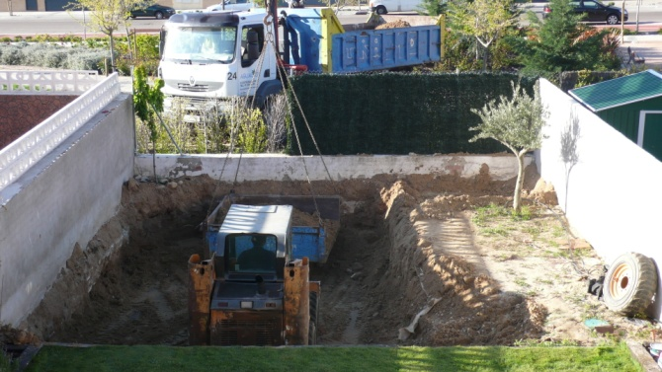
(Improvistos como agua, roca, etc., se valorarán aparte)

- TABICADO: M. de encofrado exterior de fábrica de ladrillo.
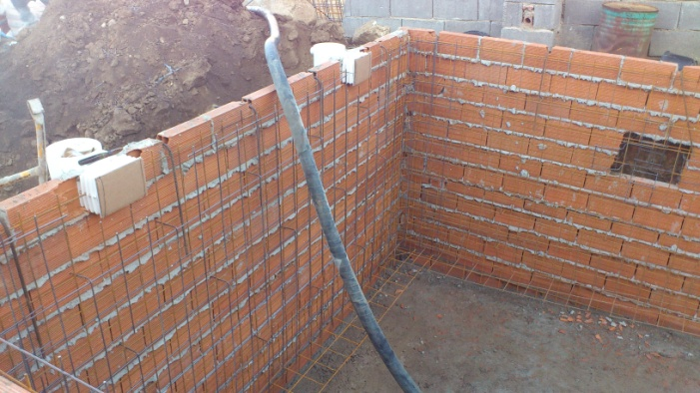

- GUNITADO: Ejecución de vaso de HORMIGÓN PROYECTADO,
comprendido:

- Colocación de mallazo electrosoldado de alta resistencia (límite elástico 5000 Kg./ cm² ), sencillo en solera y doble en muros.
- Hormigón con cemento P-350 y de relación 1:3 con el árido (arena clasificada), proyectado a 7 ats. de presión y fratasado.
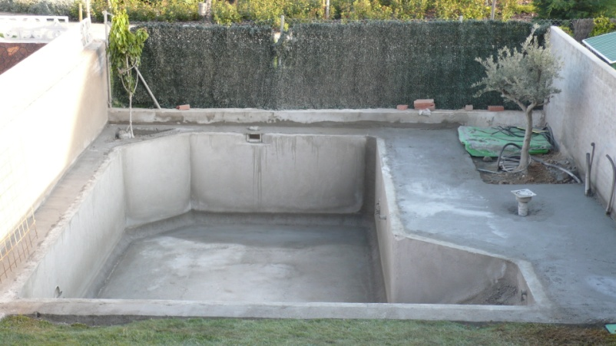
- BORDE: M. L de albardilla de coronación de piedra artificial de 50 cm. hecha in situ, antideslizante, con mármol molido y varios colores a elección del cliente.

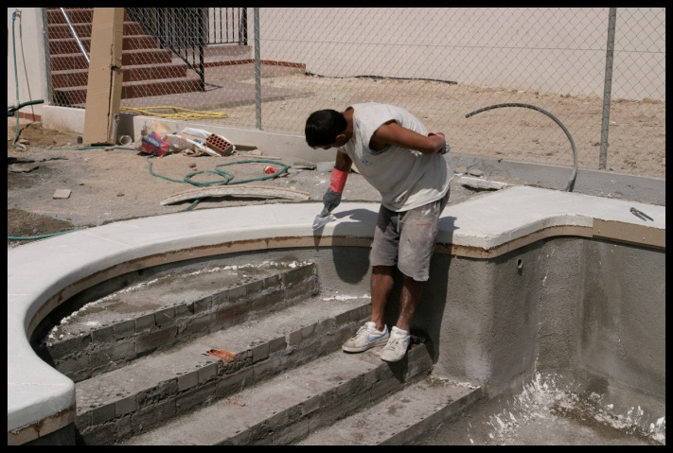

- REVESTIMIENTO: M² de revestimiento interior con material vítreo de 25 x 25 mm., color azul con calles y filos a elegir. www.reviglass.es

- ESCALERA DE OBRA: Construcción de escalera de obra y peldaños necesarios.

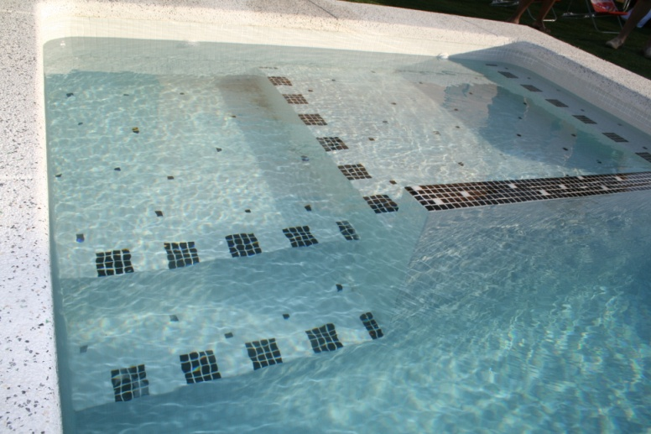

SUMA CONSTRUCCIÓN: 9.143,33 €

DEPURACIÓN Y ACCESORIOS

- 1’00 CASETA: Caseta de poliéster prefabricada, con:

- Grupo motobomba, con prefiltro de 3/4 CV
- Filtro de 500 mms. construido en poliéster estratificado con fibra de vidrio, relleno con arena de sílice, anticorrosivo, válvula selectora y manómetro de presión.

- 1’00 SUMIDERO: De aspiración de fondo, 2”. Construido en ABS blanco, con rejilla mediante tornillos.
- 1’00 SKIMMERS: Para la aspiración de la superficie. Capacidad de 15l, para piscinas de hormigón. Se instala 1 unidad por cada 25m². Fabricado en ABS blanco, con flotador de compuerta, y cesto recogehojas.

- 1’00 BOQUILLA: De aspiración de limpiafondos, para encolar, fabricada en ABS blanco, con tapón rosca.

- 3’00 BOQUILLAS: Boquillas de impulsión de agua depuradora, para encolar, fabricada en ABS blanco.

- 1’00 LIMPIAFONDOS: Consta de una manguera autoflotante, pértiga extensible de aluminio reforzado, y carro limpiafondos flexible

- 1’00 FOCO: Proyector subacuático 300W/12V. Con transformador de corriente 220/12V .

- 1’00 DUCHA: De acero inoxidable, con un rociador de agua fría + plato de ducha

- 1’00 CUADRO ELÉCTRICO: Con fusibles térmicos y reloj programador

- 1’00 FONTANERÍA: Instalación del circuito de depuración de tubería de 6x10 ats. De presión, incluso válvulas de compuerta, pequeños accesorios y puesta en marcha

LAS ACOMETIDAS DE LUZ, AGUA Y DESAGUE ESTÁN INCLUIDAS EN ESTE

PRESUPUESTO, HASTA UN MÁXIMO DE 10M

SUMA DEPURACIÓN Y ACCESORIOS: 2.456,67 €

CONDICIONES GENERALES DE VENTA

Nuestra oferta se refiere únicamente a los trabajos y suministros descritos, no estando incluido:

- Excavación que requiera el uso de explosivos o realización bajo nivel freático.
- Estudio geológico del terreno, proyectos de obra ni licencias.
- Reparación de los desperfectos lógicos que se puedan producir en la ejecución de los trabajos.
- Impuestos de tráficos de Empresas y demás Arbitrios.

La modificación o ampliación de trabajos, respecto a los incluidos en nuestra oferta, será objeto de nuevo presupuesto y sometido a la aprobación del Cliente, por escrito.

- GARANTÍAS: PISCINAS AGUACLOR garantiza la estanqueidad de las piscinas por un periodo de 20 AÑOS contra defectos de construcción. Los demás trabajos, instalaciones y accesorios se garantizan por DOS AÑOS contra defectos de realización, fabricación y montaje.

- FECHA Y PLAZO DE EJECUCIÓN: Se prevé el comienzo de la obra con fecha ..................... siempre que el Cliente haya facilitado el terreno libre de escombros u objetos que dificulten el replanteo, así como la corriente eléctrica y el agua precisos para la ejecución será de ................. días hábiles, a descontar sábados, festivos y los de inclemencia meteorológica. Si en la fecha indicada no pudiera comenzarse por causas ajenas a PISCINAS AGUACLOR, ésta podrá revisar los precios convenidos así como fijar la nueva fecha de acuerdo con la programación de trabajos.

La prueba de instalaciones y entrega de la obra se realizará en el plazo máximo de diez días, después de finalizadas dichas instalaciones. Si no pudiera realizarse por causa imputable al Cliente, éste no podrá retener los pagos que hubiera pendientes.

En caso de incumplimiento de las condiciones económicas establecidas, quedarán anuladas las garantías y PISCINAS AGUACLOR, ejercerá el derecho de dominio sobre los trabajos y materiales suministrados, pudiendo retirarlos del lugar donde se hayan instalado y conforme al artículo 1.137 y siguientes del Código Civil, el propietario del terreno se hace responsable del importe total o parcial pendiente de liquidación por el Contratante.

- COMPETENCIAS: Los trabajos objeto de la presente oferta son independientes de cualquier otra obra que se realice en el recinto y por consiguiente la dirección y el horario será competencia exclusiva de PISCINAS AGUACLOR.

SERÁ POR CUENTA DEL CLIENTE LA SOLICITUD DE LOS PERMISOS QUE SEAN NECESARIOS

CONTRATO

TOTAL FORMA DE PAGO
11.600,00 € IVA NO INCLUIDO
PLUS DE EXCAVACION A MANO:600,00€ .*.El 50% al inicio de la obra
CLORADOR SALINO ZODIAC (TRi 18 + TRi PRO): 2.100,00 € .*.El 40% a la colocación de la albardilla
.*.El 10% a la finalización de piscina

EL CLIENTE: DNI o NIF Nº
Contrata a PISCINAS AGUACLOR CIF B 84735992 los trabajos e instalaciones descritos en páginas anteriores, de acuerdo con las expresadas condiciones generales de ventas y con sumisión a los Tribunales de Madrid.
A 21 de FEBRERO de 2015

EL CLIENTE LA EMPRESA

CONTRATO DE EJECUCIÓN DE PISCINA

De una parte: La mercantil PISCINAS AGUACLOR, S.L., con CIF. Nº B84735992, con domicilio social en la localidad de Arroyomolinos (Madrid), calle Extremadura, 11, actuado su representante legal en su nombre.

De otra: D._______________________________________________, con NIF. Nº _________________________, y domiciliado en ____________________________________________________________, en adelante EL CLIENTE.

ACTUANDO:
El primero a través de su representante legal y el segundo en su propio nombre y derecho,

MANIFIESTAN

PRIMERA. Que la mercantil PISCINAS AGUACLOR S.L., se dedica a la construcción y depuración de piscinas, realizando todos los estudios previos para la ejecución de las mismas.
SEGUNDA. Que EL CLIENTE, es dueño del terreno donde se pretende la obra, reforma o reparación.
TERCERA. Que estando de acuerdo ambas partes, EL CLIENTE, encarga a PISCINAS AGUACLOR S.L., el trabajo en su terreno, en base a las siguientes,

ESTIPULACIONES:

- Que la mercantil PISCINAS AGUACLOR S.L., ha entregado por escrito un proyecto en el que se incluyen, CONSIDERACIONES PREVIAS A LA EJECUCIÓN, UNA MEMORIA DE CONSTRUCCIÓN, EL PROCESO CONSTRUCTIVO, EL PRESUPUESTO, LAS CONDICIONES GENERALES DE VENTA Y EL CONTRATO CON LA FORMA DE PAGO.

- Que EL CLIENTE, acepta expresamente las condiciones y todo lo referenciado en la manifestación SEGUNDA, y se adjuntará al presente como ANEXO I.
El presente contrato se regirá por lo pactado en este documento y subsidiariamente por lo establecido en el Código Civil.

- Una vez finalizada la obra y supervisada por el encargado de la empresa, EL CLIENTE deberá de haber abonado el importe total del presupuesto, para poder exigir la garantía.

- Que para el caso de cualquier divergencia, litigio o interpretación del presente las partes contratantes hacen sumisión expresa a los Juzgados y Tribunales competentes del domicilio del CLIENTE.

Y para que así conste a todos los efectos, se firma el presente por ambas partes,

En Arroyomolinos, a 21 de FEBRERO de 2015

EL CLIENTE PISCINAS AGUACLOR S.L.
pp.

OPCIONALES QUE PUEDE AÑADIR A SU PISCINA

CRISTAL

DESCRIPCIÓN: Relleno para el filtro de la depuradora, respetuoso con el medio ambiente, fabricado con vidrio.
- Recoge partículas más finas del agua que su equivalente en sílex mejorando un 30% la turbidez
- Su forma no porosa hace que no se formen terrones ni canales preferenciales.
- Se conserva más limpio, los lavados requieren menos tiempo, ahorrando en agua, energía y tratamientos químicos.
- No se degrada, por lo que su cambio se realiza cada 25 años aproximadamente.

CLORADOR DE SALINO

DESCRIPCIÓN: Es un sistema de desinfección del agua mediante la electrólisis de la sal previamente disuelta en el agua.

DUCHA SOLAR

DESCRIPCIÓN: Viene muy bien para los más pequeños de la casa y como método de ahorro.

LIMPIAFONDOS AUTOMÁTICO

DESCRIPCIÓN: El limpiador automático representa una gran ayuda para el propietario de la piscina.

LONA

DESCRIPCIÓN: El cobertor de invernaje sólo tiene ventajas:

- Seguridad por caídas accidentales
- Conservación del agua, evitando su degradación
- Ahorro en productos químicos
- Protege el vaso de la piscina
- El agua se puede aprovechar para la siguiente temporada de baño

LONA DE BURBUJAS

DESCRIPCIÓN: Cobertor de verano, para mantener la temperatura del día, sin que disminuya en la noche

DIBUJO Y CENEFA DE GRESITE

Cenefas desde 10,00 €/ml
Dibujos desde 200,00 €

CONSULTAR MODELOS Y PRECIOS

MEDIANTE ESTA CARTA COMPRENDERÁ

PORQUÉ LE ACONSEJAMOS

QUE CONTRATE CON NOSOTROS SU PISCINA

- Somos una empresa familiar, una de las empresas pioneras en el sector, con más de 30 años de experiencia y con personal especializado.

- Solo trabajamos con los mejores materiales de las primeras marcas, porque nuestra misión consiste en prestar a todos nuestros clientes un trabajo basado en la calidad, seriedad y con la garantía de saber que obtendrán los acabados esperados.

- Disponemos de tienda propia para la venta de accesorios y productos de limpieza y mantenimiento de las mejores marcas; y donde asesoramos al cliente sobre el mantenimiento de su piscina y otras alternativas de mantenimiento del agua.

- No pedimos a nuestros clientes ningún pago por adelantado ni a la firma del contrato, el primer pago se realiza al tabicado de la piscina. Además también ofrecemos la posibilidad de llegar a un acuerdo para la financiación de la obra, en la cual nuestros clientes pueden aprovecharse de disfrutar su piscina sin pagar intereses.

- Nuestro personal está organizado en grupos de trabajo independientes, especializados cada uno en el trabajo que realizan (resvestidores, ferrallistas, gunitadores, instaladores, etc.). Todos con alta en el Régimen General de la Seguridad Social, como estipula la ley. De esta manera el cliente está exento de toda responsabilidad en caso de accidente laboral en su propiedad. También contamos con todos los seguros exigibles por la normativa (Responsabilidad Civil, accidentes, invalidez, Servicio de Prevención de Riesgos Laborales, etc.).

